**«Зеленая аптека родного края»**

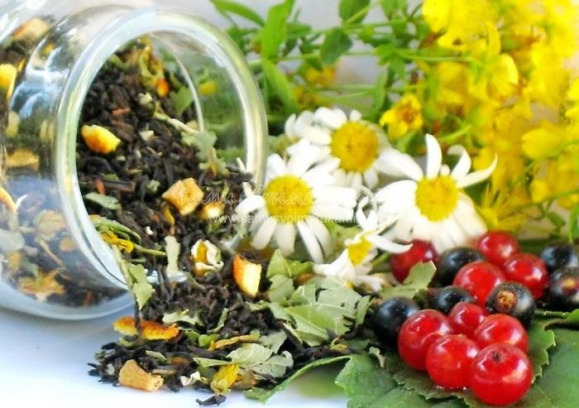

Существуют разные способы лечения. Траволечение - это один из способов. Лечебные травы применялись издавна и на протяжении всего времени своего существования и развития, человеку вольно и невольно приходилось испытать на себе свойства и действие тех растений, которые росли вокруг него. Таким образом, человек обрёл опыт применения лекарственных растений.

Даже в настоящее время, когда развита фармацевтическая промышленность, применение лекарственных трав остаётся актуальным и многие люди интересуются им. Потому, что оно оказывает мягкое воздействие на организм с гораздо меньшим количеством побочных эффектов или их отсутствием. А ещё потому, что человек и растения являются частью единой Природы.

Лекарственные растения и травы и их применение, описание,

## Шалфей

[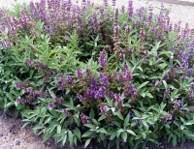](http://gidroponika.by/wp-content/gallery/foto-lekarstvennyih-rasteniy/shalfey2.jpg)

Трава долголетия, способствующая быстрому выздоровлению при многих заболеваниях. Он незаменим для поддержания хорошего самочувствия. В лекарственных целях используют листья, собранные во второй половине лета.

Улучшает память, помогает бороться с депрессией, повышает работоспособность. Положительно влияет на работу пищеварительной системы, снимает кишечные колики.

Нормализует кровообращение, благоприятно воздействует на сосуды головного мозга, поэтому его свойства используют при лечении головокружений, а так же принимают как восстанавливающее средство после инсультов.

При заболеваниях органов дыхания оказывает антисептическое и бактерицидное действие. Принесет пользу при бронхиальной астме, ангине, ларингите и хроническом бронхите.

## Мать-и-мачеха

[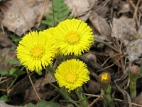](http://gidroponika.by/wp-content/gallery/foto-lekarstvennyih-rasteniy/mat-i-macheha1.jpg)

Это растение всегда спасало от многих недугов. В древние времена знахари готовили целительный отвар, вылечивающий людей от удушливого кашля. Она и сейчас является очень популярной.

Помогает при простудных заболеваниях, бронхитах, бронхиальной астме. Капли из ее отвара вылечат самый сильный насморк.

При раздражении желудка очень полезен теплый, несладкий чай, заваренный из листьев мать-и-мачехи.

При заболеваниях кожи ее прикладывают к фурункулам, нарывам и язвам.

При рожистом воспалении - порошком из толченого сырья присыпают раны.

## Валериана лекарственная

[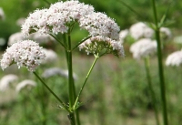](http://gidroponika.by/wp-content/gallery/foto-lekarstvennyih-rasteniy/valeriana1.jpg)

Особым лечебным действием наделен корень этого растения.

Настойки употребляются при слабости организма, бессоннице, стрессовых состояниях, мигрени, тахикардии.С ее помощью лечатся некоторые заболевания печени и щитовидной железы.

## Шиповник

[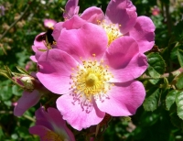](http://gidroponika.by/wp-content/gallery/foto-lekarstvennyih-rasteniy/shipovnik3.jpg)

Поможет при серьезной простуде, бронхите и воспалении легких.

Маслом шиповника можно вылечить серьезное заболевание кожи - псориаз, а женщинам, мечтающим о похудении, с помощью его отвара сделать это будет очень легко. Его плоды - бесценный источник витаминов.Избавит от авитаминоза, анемии и заболеваний печени.

## Мята перечная

[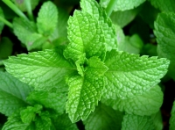](http://gidroponika.by/wp-content/gallery/foto-lekarstvennyih-rasteniy/myata3.jpg)

Мята поможет при изжоге, всевозможных воспалениях, болях в сердце, при пищевых и алкогольных отравлениях.

Мятное масло устраняет мышечные боли, возникшие после тяжелой физической нагрузки, а так же используется для лечения позвоночника.

Ее отвар снимает зубную боль и зуд от укуса насекомых.

Мятные капли прекратят тошноту и головокружение.

## Подорожник

[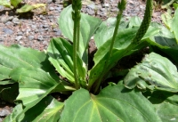](http://gidroponika.by/wp-content/gallery/foto-lekarstvennyih-rasteniy/podorojnik1.jpg)

Неприглядная на вид травка знакома всем с детства. Кто из нас не прикладывал его листик к разбитой коленке?

Это натуральное лекарство, благосклонно подаренное жителям земли природой.

Рекомендуется применять при язве желудка, болях в кишечнике.

Как отхаркивающее средство при бронхите и туберкулезе.

Как укрепляющее  средство при дизентерии и поносе.

Наружно - при укусах пчел, фурункулах и открытых ранах.

